我が事・丸ごとって、どういうこと？

学習会のお知らせ

日時：**2018年1月27日（土）**

13:30～16:00

（受付開始：13:00～）

場所：障害者会館A・B（定員40名）

文京シビックセンター3階

資料代：300円

**要事前申込**（締切2018年1月22日）

最寄り駅…東京メトロ南北線・丸の内線『後楽園駅』　都営地下鉄大江戸線・三田線『春日駅』

http://www.city.bunkyo.lg.jp/shisetsu/civiccenter/civic.html

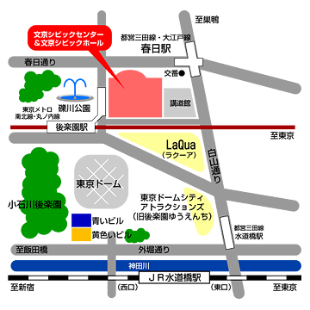

みなさんは、「我が事、丸ごと」という言葉を聞いたことはありますか？

現在、国は「障害者」とか「高齢者」とか「児童」、「女性」というくくりからより身近な「弱者」とか「介護が必要な人々」をひとまとめにして国からいま住んでいる自治体へとすべて丸投げするという政策に、切り替えることをもくろんでいます。そうなれば、地域間の格差または自治体の裁量でさじ加減も左右されるところです。以前、「施設は国の宝」だという言葉を聞いたことがあります。

　そこで、この学習会では、尾上浩二氏をお呼びして国はいったい何を考えているのか、それに対し自治体はどう押し進めてくるのか、今後の運動につなげていくためのキーワードを一緒に考えていきましょう！

主催

**特定非営利活動法人　スタジオＩＬ文京**

連絡先

TEL：**03-5814-9225**

FAX：03-5814-9226

E-mail：[**info@ilbunkyo.com**](mailto:info@ilbunkyo.com)

東京都文京区本駒込3-15-10

担当：**関根**

**尾上　浩二 (おのうえ　こうじ) 氏**

1960年大阪に生まれる。小学校を養護学校、施設で過ごした後、普通中学、高校へ進む。

1978年大阪市立大学に入学後、障害者問題のサークル活動をきっかけに、自立生活運動に取り組み始める。DPI（障害者インターナショナル）日本会議事務局長、障害者政策委員会委員等を歴任後、内閣府障害者制度改革担当室・政策企画調査官を務める。現在、DPI日本会議副議長、内閣府障害者施策アドバイザー。